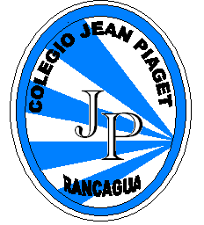
UTP-Rancagua Jean Piaget “Mi escuela un lugar para aprender y crecer en un ambiente saludable”

Rancagua, Marzo, 2020

MÓDULO DE AUTOAPRENDIZAJE

SEMANA DEL 23 de marzo al 03 de Abril 2020

TÍTULO | HIMNO DEL COLEGIO
ASIGNATURA /CURSO | Música/8º Año A
NOMBRE DEL PROFESOR/A | Francisco Vargas Orellana
OBJETIVO DE APRENDIZAJE DE LA UNIDAD 1 (TEXTUAL) | Reconocer aspectos teóricos musicales.
ACTIVIDAD(ES) Y RECURSOS PEDAGÓGICOS | Se observa el PPT “Teoría musical”  - Escribe tu cuaderno materia  - Transcriben notas musicales.
EVALUACIÓN | Contestan preguntas en su cuaderno.  Contestan preguntas en su cuaderno, se sacan fotos y se adjuntan al e-mail del profesor.  Francisco.vargas@colegio-jeanpiaget.cl  - ¿Cuáles son las notas musicales vistas en el ppt?  - ¿A qué se define como cifra de compás?

